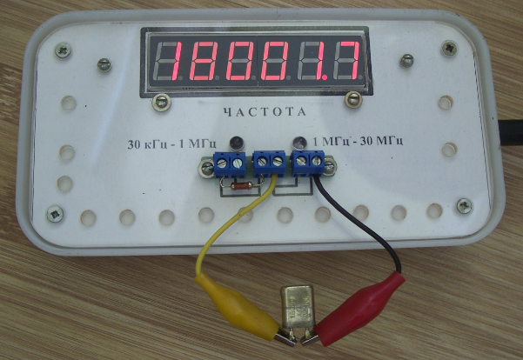

Кварцевый резонатор 18000 кГц

